**Навчальний предметно-компетентнісний квест**

**для учнів 2 та 3 класів «Шоколадне полювання»**

**Мета:** сприяти формуванню в учнів необхідних компетенцій інтелектуально-розвиненої особистості, що володіє системою знань і готової протистояти труднощам та негативним чинникам.

**Здоров’язбережувальна компетентність:** удосконалювати вміння дотримуватися правил безпечного поводження вдома. У природному середовищі; аналізувати ситуації, що можуть загрожувати безпечному життю; розвивати вміння дітей діяти розсудливо та оцінювати свої та чужі дії.

**Соціальна компетентність:** удосконалювати навички продуктивної співпраці в команді, визначати пріоритети, планувати результати й нести відповідальність за їхню реалізацію.

**Комунікативна компетентність:** підвищувати інтелектуальний рівень учнів, швидкість та гнучкість мислення (здатність на швидке переключення на нову ідею); вдосконалювати творчі вміння учнів самостійно розв’язувати нові пізнавальні завдання, розвивати уважність та кмітливість, ефективно застосовувати свій досвід в реальному житті.

**Предметна математична компетентність:** учити дітей вирішувати логічні завдання шляхом підказок і пошуку математичних рішень в нестандартних ситуаціях; удосконалювати уміння та навички, що свідчать про готовність і здатність учня розв’язувати проблеми та завдання, що виникають у житті методами математики, усвідомлюючи при цьому значущість предмета.

**Предметна природознавча компетентність:** поглибити знання учнів про рослини, їх значення в житті людини; удосконалювати вміння учнів проводити спостереження в природі та навчати учнів застосовувати здобуті знання в життєвих ситуаціях; розвивати екологічну свідомість для формування екологічного мислення.

Дорогі діти, ви дуже розумні та начитані. І, мабуть, чули,що в деякому місті існує шоколадна фабрика великого майстра Віллі Вонка. **Сл. Сл.** На фабриці Містера Вонка відбувається багато див: там виготовляють солодощі та шоколад на всі смаки маленькі чоловічки Умпа-Лумпи, білки самі лущать горіхи, а ще Віллі Вонка має шоколадний водоспад, який змішує всі інгредієнти для цукерок, карамельний човен, жуйку, яка завжди солодка і морозиво, яке завжди холодне, навіть без холодильника.

Діти, можливо я якесь диво забула назвати? Давайте пригадаємо разом!

**(Жуйка, що заміняє обід і, яка вміщає смак 3 блюд: суп, рагу та чорничний бісквіт; ліфт, який переміщується як завгодно, корови, яких б’ють, щоб були збиті вершки, трава з цукрової вати, яку можна їсти і, яка називалася Мяхар, від слів м’ятний сахар; шоколадне озеро; вічні льодяники для бідних дітей, які завжди залишалися цілими; трюфельна гора та волосаті іриски від яких росте волосся та борода.)**

Як гарно ви пам’ятаєте цю чарівну історію! А якщо я вам запропоную цілу вікторину по цій чудовій казці – справитеся? Давайте спробуємо.

**3сл.**

Які ви молодці! А давайте спробуємо коротко охарактеризувати всіх дітей, яким пощастило добути золотий квиток.

**4сл.**

Супер! Справилися з завданнями**.**

Ось саме тому, Віллі Вонка дізнався, що у нашій школі є допитливі, винахідливі, креативні та розумні діти, а навчаються вони у 2 та 3 класах. Ви ж знаєте, що цей великий кондитер давно розчарувався у людях через їхню підступність на фабриці Віллі Вонка. **Сл.** Але, попри недовіру чудо-майстра до людей, ви його зацікавили! **Сл.** Кондитер пропонує вам погратися з ним у гру «Шоколадне полювання» з винагородою та суперпризом, але яким ви дізнаєтеся тільки тоді, коли пройдете всі випробування від містера Віллі Вонка.

**ЗГОДА?**

Тоді, у вас на грудях приколені емблеми. За ними ви зрозумієте в яку групу ви входите. У нас буде 5 груп: **«Карамельки», «Шоколасики», «Зефірки», «Морозивомани» і «Тістечкові».** Створіть їх будь ласка.

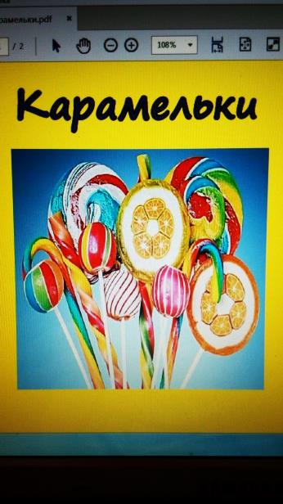 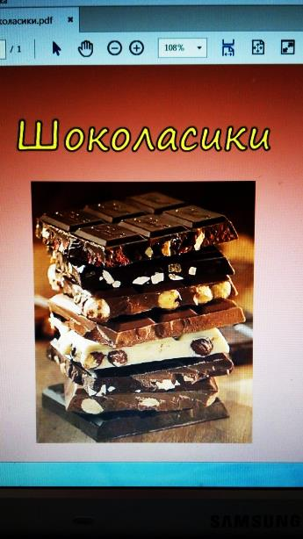 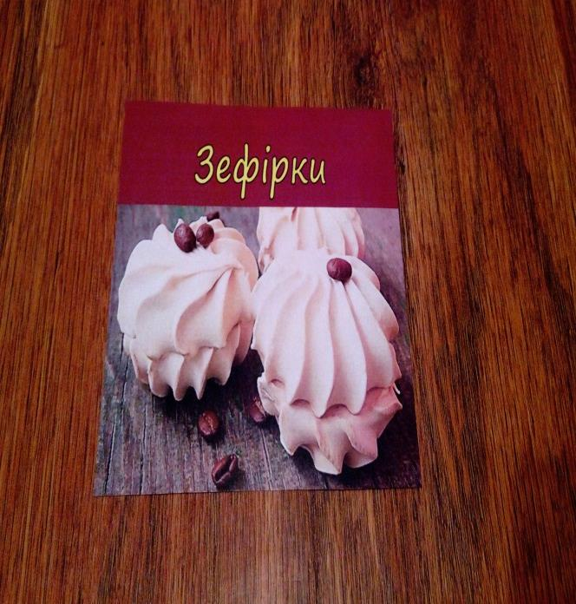 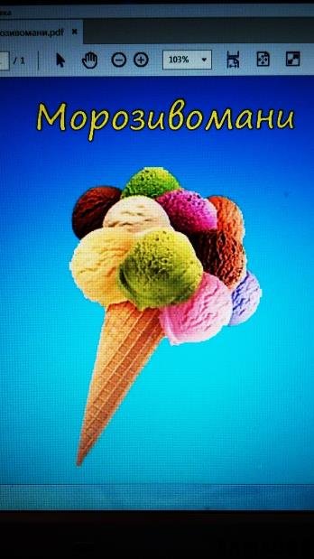

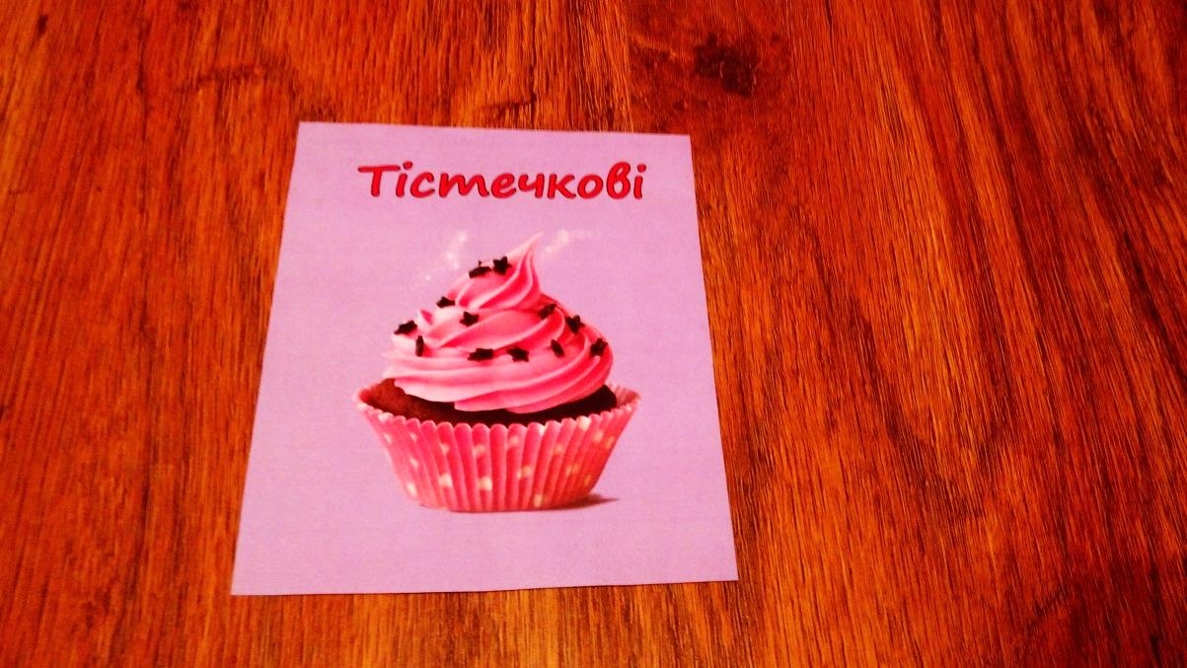

На кожну групу видається маршрутний листок і закріплюється координатор, який в разі необхідності буде вам допомагати, координувати ваші дії. (Батьки учнів)

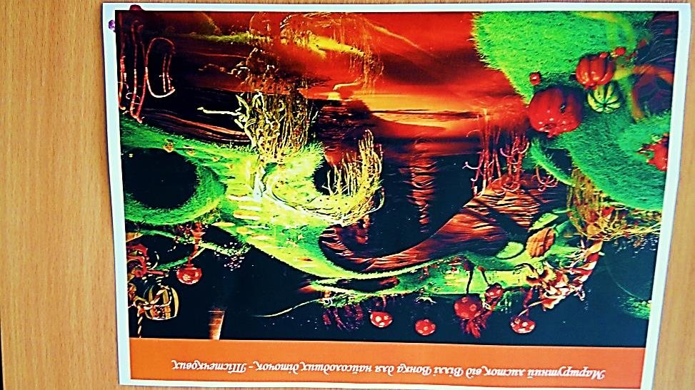 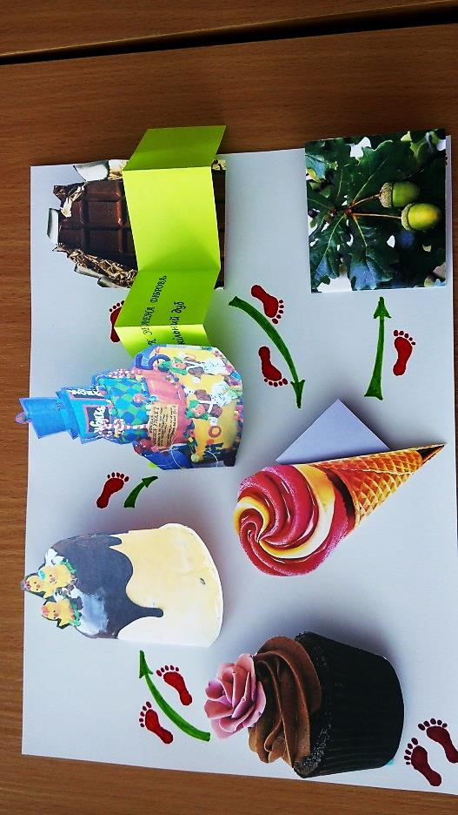

Вашим завданням буде пройти 5 випробувань і вибороти якомога більше золотих квитків від Віллі Вонка.

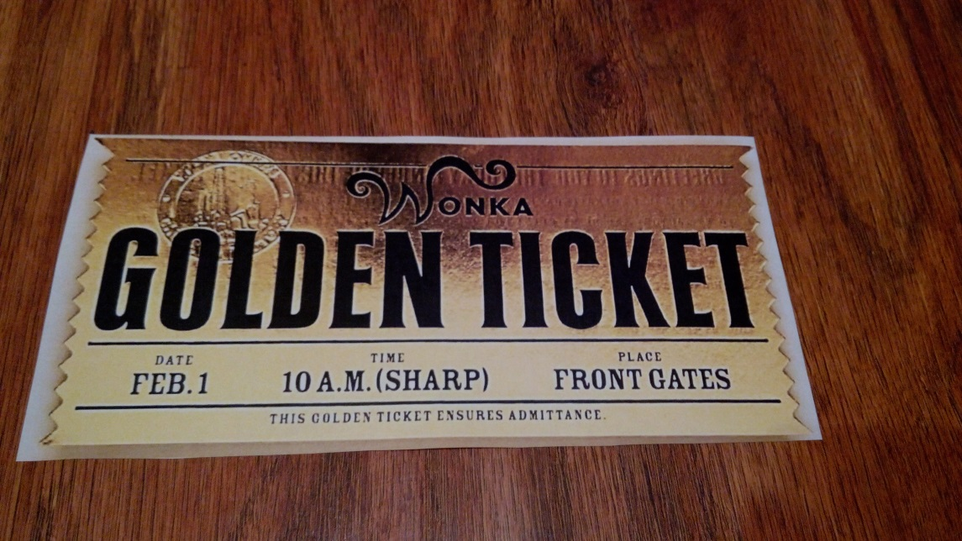

Квитки видаватиме куратор кожного конкурсу за найкращий результат. Якщо ж команда справлятиметься не так блискуче з випробуваннями - вона отримуватиме прості фішки.

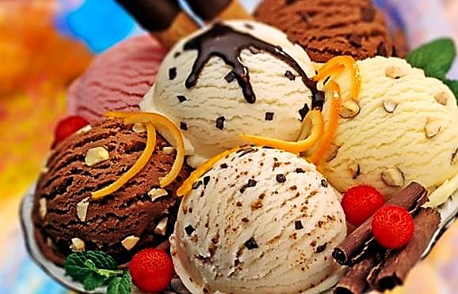 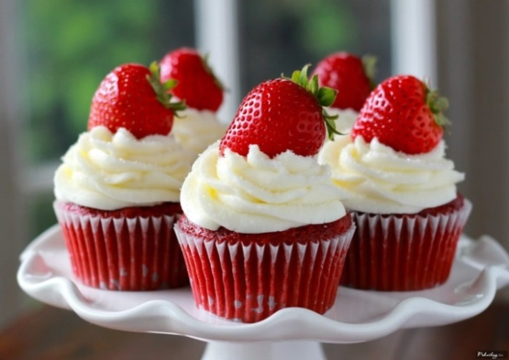

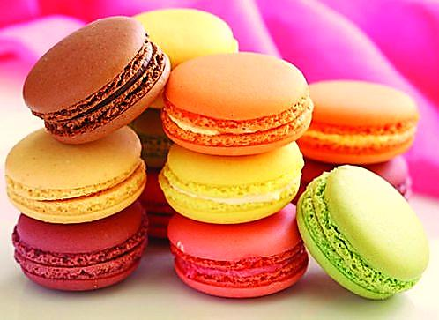 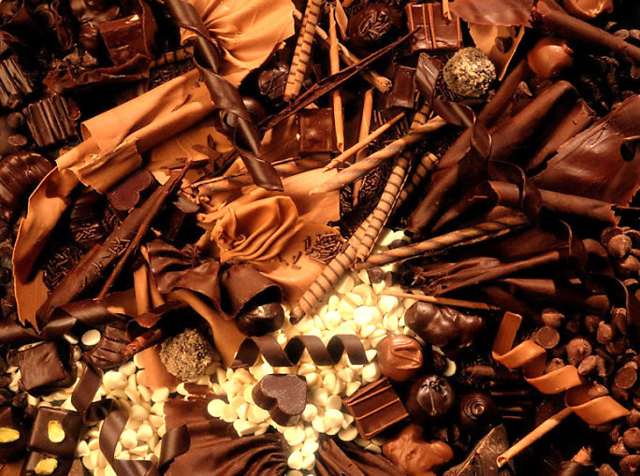

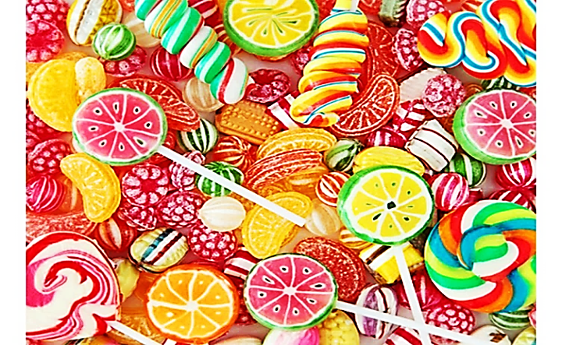

І золоті квитки і фішки ви зберігаєте до кінця нашої гри - квесту, щоб ми, як представники Віллі Вонка, могли визначити переможця і вручили йому винагороду, яку, а давайте взнаємо, відгадавши загадку **(5 сл).** Вірно, молодці! Звісно це шоколад, і не просто, а ціле відро шоколадних плиток, недарма ж ця гра – квест має назву «Шоколадне полювання». Ну і, звісно ж, буде ще той суперприз, про який ми ще нічого не знаємо**. (6сл.)**

А ще, Віллі Вонка, перед своїми випробуваннями, хоче посвятити вас у справжні шоколадомани. І це дуже легко!

СТАНЬТЕ ВСІ ЗРУЧНЕНЬКО!

* ПІДСТРИБНІТЬ ПО 5 РАЗІВ
* ПОМАХАЙТЕ ЛІВОЮ РУКОЮ
* ПОСМІХНІТЬСЯ
* ОБНІМІТЬСЯ ЗІ СВОЇМ ДРУГОМ
* ТРЕБА РАЗОМ ПРОКРИЧАТИ: «МИ ЛЮБИМО ШОКОЛАД!»

Все – тепер ви ШОКОЛАДОМАНИ, вперед на полювання за шоколадом! Щасти вам і удачі!

**Випробування «Супермаркет»**

(Предметна математична компетентність, соціальна)

Вітаю вас, мої карамельки. Мене звати Смачнуля і я з дивовижної країни Смакляндії. У моїй країні культ їжі і велике її різноманіття. Я вас страшенно чекала, щоб ви допомогли мені розібратися у дуже важливому питанні. Я хочу завжди бути здоровою і красивою. А тому, хочу вибрати із продуктів най-най-найкорисніший і їсти тільки його. Але не знаю який.

**Може це чіпси?**

Вони такі хрумкі, жовтенькі, пахнуть різними смаками на вибір. А ви як гадаєте?

*(Відповіді дітей)*

**Може це чупа-чупс?**

Він таки яскравий, різнокольоровий, солоденький. І я буду така ж гарна як його буду їсти.

*(Відповіді дітей)*

**О! Я знаю! Це пепси кола.** Ну що може бути кориснішим? Який у неї виразний чорний колір, насичений смак такий, що ще годину після куштування пахнуть руки і у роті, а солодка ж, як сироп. Все, це він-найкорисніший продукт.

*(Відповіді дітей)*

**А що ж тоді їсти?** *(Діти називають корисні продукти: молоко, м'ясо, овочі, фрукти, мед)*

Але ж це багато продуктів! Це ж не один най-най-найкорисніший продукт!

То що виходить, щоб бути здоровим треба їсти різноманітні най-най-найкорисніші продукти. А може ви знаєте як ці продукти можна ще й назвати? *(Білки, жири, вуглеводи, вітаміни, мінерали)*

Друзяки, ви мені допомогли, бо я ж гадала, що від молока користі мало. Воно не кольорове, не солодке. А от чіпси, сухарики, кока-кола, цукерки, жуйки – смакота. Тепер я зрозуміла, що все навпаки. Немає найкориснішого продукту. Слід уживати різноманітні продукти, багаті на корисні речовини.

**Ви такі розумаки!** І у мене є для вас цікава забава – молочні приклади. Треба вирахувати, яка страва вийде у кожному прикладі.

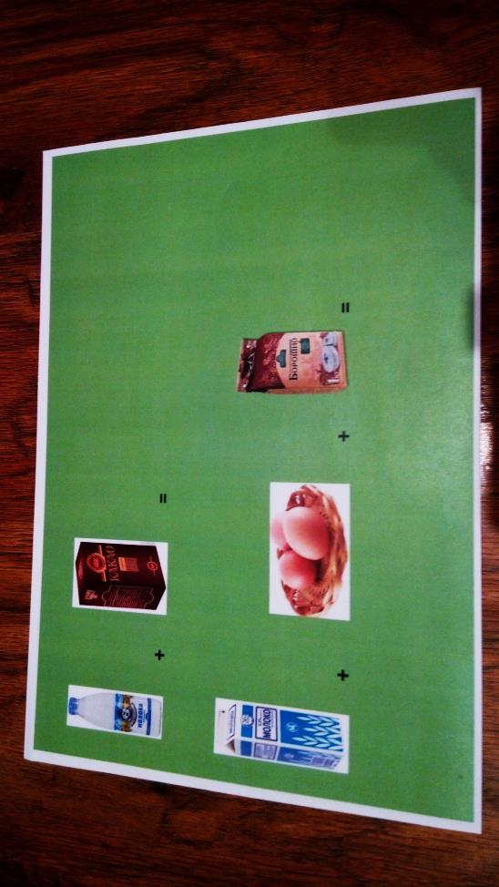 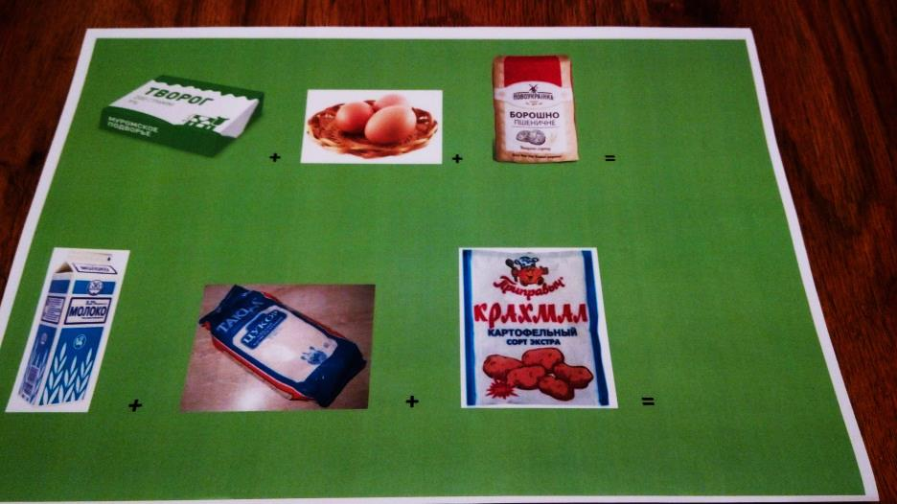

***(Какао,омлет,сирники,кисіль)***

**Ще пограємося?** Ви, мабуть, знаєте, що зернові продукти – основне джерело енергії людини. А гра така: роздивіться поле із злаковими рослинами і підпишіть біля мішечків назви зерна, яке у них зібрали фермери. Та ще й до кожного злаку спробуйте назвати страву, яку з нього готують.

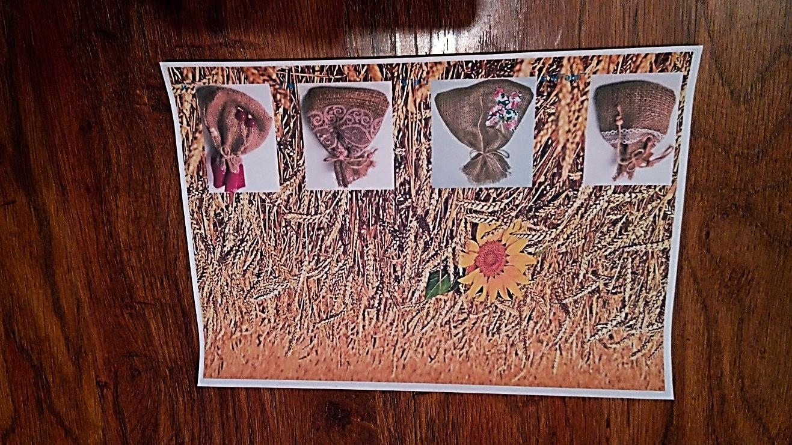

**( Пшениця, гречка, жито, рис. Хлібоб.вироби, борошно, каші,)**

Ви молодці. Ви багато знаєте про харчування, а тепер спробуйте застосувати свої знання в життєвій ситуації.

**Випробування від Вілля Вонка називається «Супермаркет».** Уявіть. Що мама дала вам 300 грн і послала до супермаркету закупити продукти на вихідні дні. Вони перед вами. Ось вам гроші і корзинка. Скупляйтеся! Але не забувайте, що потрібно вкластися у видану мамою суму і вибрати, дійсно, потрібні і корисні продукти.

Молодці! *(Підбиття підсумків, нагорода команди)*

**Випробуваня « Лабіринт»**

(Соціальна компетентність)

Шановні Карамельки і т.д., я вже чула про те, які ви спритні та винахідливі. І теж маю для вас цікаві розвиваючі завдання. Я знаю, що розгадування "звичайних" лабіринтів - улюблене заняття багатьох малюків. Завдання такого роду цікаві і не дуже складні. Ступінь труднощів просування в них визначається довжиною шляху та кількістю глухих кутів та виходів.  
З допомогою моїх ігор лабіринтів ви зможете показати свою майстерність логічно прокладати ходи, перебирати всі можливі варіанти, аналізувати, розвивати увагу.___________________________________________________  
Мої лабіринти допомагають дітям розвивати такі якості, як цілеспрямованість та концентрація уваги. А зараз гайда до роботи! Я кожному учаснику команди видаю гру лабіринт – ви показуєте мені свою вправність, намагаючись допомогти героям гри: Качечці знайти своїх каченят, рибці дістатися до моря, зайчикові до морквинки та песикові на волю.

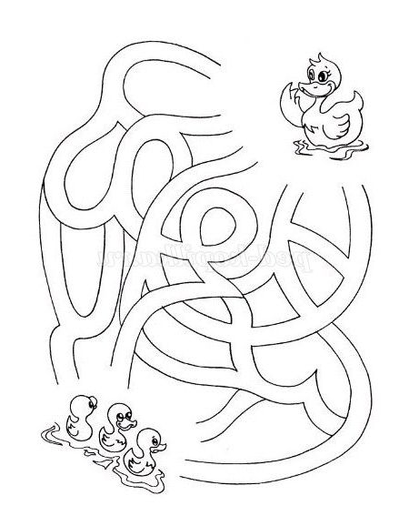 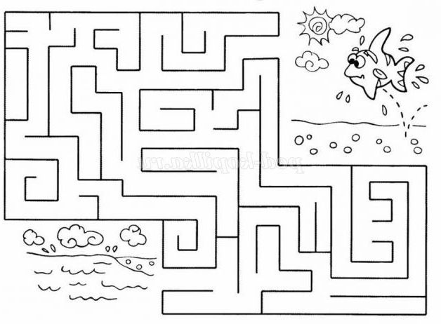

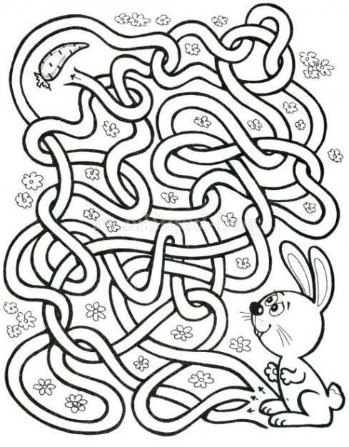 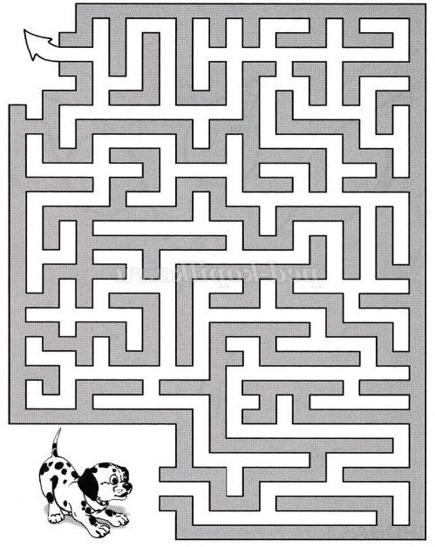

А ще, ведмежатам дібратися до діжечки з медом, піратові Чорному Джеку дістатися до скарбів та мишенятку Джері таємно пробратися до сиру.

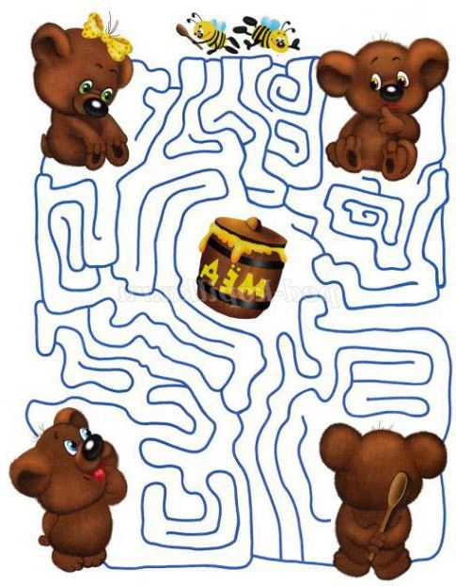 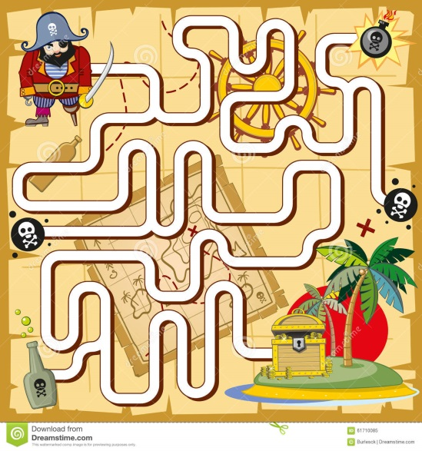 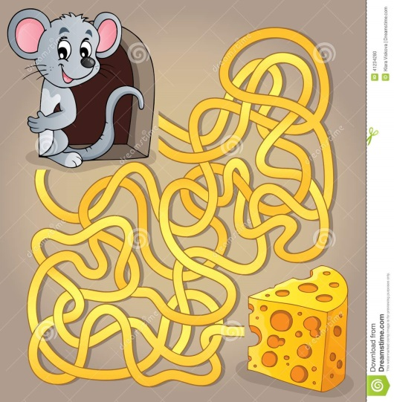

**(Після того як діти справилися із завданням.)**

Розумнички. Ну, а зараз Віллі Вонка приготував вам випробування, де хоче побачити, як ви умієте працювати в команді. Ви працювали з лабіринтами на листочках і це було, ніби, тренуванням для вас. Але зараз ми маємо лабіринт великий і на асфальті. Ваше завдання таке: вибрати учасника, який буде проходити із зав’язаними очима лабіринт. А інші учасники по черзі будуть прокладати йому шлях. Ви будете проговорювати: іти вперед чи назад, вліво чи вправо. Говорити по одному, не перебиваючи одне одного.

**Після проходження лабіринту - похвала і нагорода.**

**Випробування «Посади рослину!»**

(Предметна природознавча компетентність)

* Я, Зелена Фея, вітаю вас у заповіднику «Зелена діброва». Найцінніший екземпляр нашого заповідника – це дуб, якому більш ніж 300 років. Багато рослин на території нашого шкільного заповідника знаходяться під охороною.

Рослини належать до живої природи. Їх називають «зеленим покривалом» Землі.

Яку користь приносять рослини?

* очищають повітря;
* збагачують повітря киснем;
* деякі рослини лікують;
* є окрасою нашої планети;
* прикрашають кімнати.

Рослини, а особливо квіти з давніх часів прикрашають наше життя і побут. Рослини потрібно берегти, насаджувати, любити і знати їх.

Діти! Ми отримали «лист допомоги». *(Учитель віддає лист учням )*

***«Ми – рослини! Звертаємося до Вас, діти, за допомогою. Нам загрожує небезпека: забруднення повітря, води, знищення лісів! Якщо ви не виконаєте завдання, які знаходяться у цьому конверті, тоді все живе може зникнути. Ви дуже розумні і кмітливі діти. Допоможіть будь ласка!»***

В конверті макет рослинки: квітка, листочки, стебло, плід або насінина. На кожній частинці рослини запитання та завдання. Їх потрібно виконати! Складіть рослину.

*Екологічні ситуації.*

1. *На галявині розквітли конвалії. Що ви будете робити?*
2. *Менший братик приніс з прогулянки їжачка. Що ви порадите своєму брату?*
3. *«Малюнкова» ситуація. Під кожним малюнком підписати правильність виконання життєвих ситуацій.*

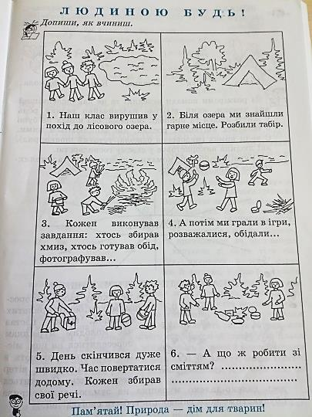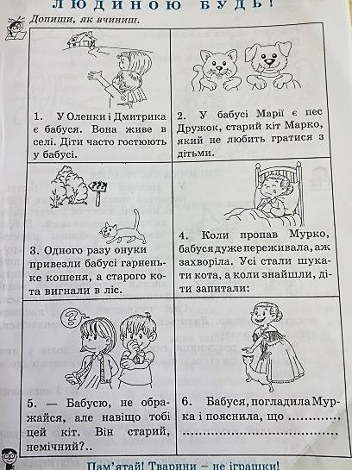

1. *Ви відпочивали у лісі і побачили гніздо у траві. Ваші дії!*
2. *Дмитрик пропонує, що може зібратись і всі отруйні рослини винищити, гриби – поганки позбивати, щоб не прийшлося як йому до лікарні потрапити. Як вчинити?*

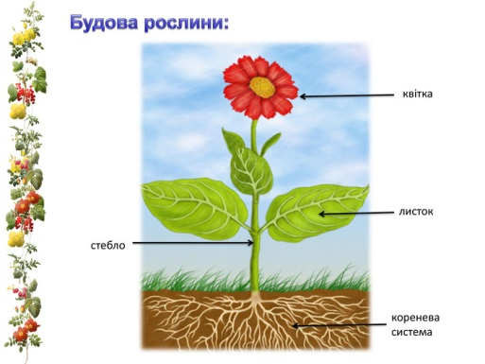 Покинута консервна банка, скло можуть поранити лісового звіра і призвести до його загибелі. Нагріте сонцем скло може стати причиною пожежі. Не залишайте після себе сміття в лісі! Нехай твоє місце відпочинку буде чистим. Рештки їжі залиш для пташок та звірів на пеньках, комах – на землі!

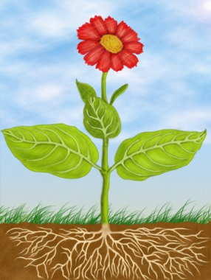

Якої частинки рослини не вистачає? *(Кореня)* Чи важливий цей орган для рослини? Чому? *(Корінь – орган, який забезпечує мінеральне живлення рослин. Корінь слугує для всмоктування води і розчинених у ній сполук, їхнього проведення до надземних частин рослин та її закріплення у ґрунті)*

Що потрібно рослині для життя?

А чи знаєте, ви, як саджати рослину? Народна мудрість говорить:

Багато лісу – не губи,

Мало лісу – бережи,

Немає лісу – посади!

Кожна група отримує живу рослинку і її потрібно висадити у ґрунт. *(Діти саджають рослину у землю, поливають, загортають землею.)*

Пам’ятайте! Природа – це дім для рослин, тварин, людей, усього живого! Будь до природи уважним і вона обов’язково тобі віддячить!

**Випробування «Шоколадні забавки»**

(Комунікативна компетентність)

Діти! А чи любите розгадувати кросворди, головоломки?

Адже, головоломки – це ціла група оригінальних вправ, завдань для розвитку мислення, винахідливості, уяви. Це дитячі забавки.

І сьогодні вам такі цікаві завдання та вправи приготував Віллі Вонка.

1. **Склади пазли**

У невеличкому вигаданому містечку живе бідний хлопчик Чарлі зі своєю незаможною родиною.

Все сімейство Чарлі Бакета живе в одній кімнаті. Чарлі – найменший в родині. Його вирізняє з поміж однолітків доброта та порядність. Чарлі дуже любить свою родину.

1. **Продовжити речення**

* Шоколадна фабрика належить …
* На шоколадній фабриці виготовляють … , …, …, …, які хочуть скуштувати всі діти.
* Головного героя фільму звати …
* Навіщо були створені невидимі шоколадки …

1. **Мовна головоломка**

Прочитай букви у тому порядку, як вказано в підказці, і дізнаєшся вислів про шоколад. Допоможуть чарівні стрілочки. *(Щастя – це гарячий шоколад в холодний день!)*

|  |  |  |  |  |  |
| --- | --- | --- | --- | --- | --- |
| **я** | **-** | **ц** | **е** | **г** | **а** |
| **т** | **й** | **и** | **а** | **л** | **р** |
| **с** | **д** | **н** | **д** | **о** | **я** |
| **а** | **е** | **д** | **в** | **к** | **ч** |
| **щ** | **н** | **о** | **х** | **о** | **и** |
| **!** | **ь** | **л** | **о** | **ш** | **й** |

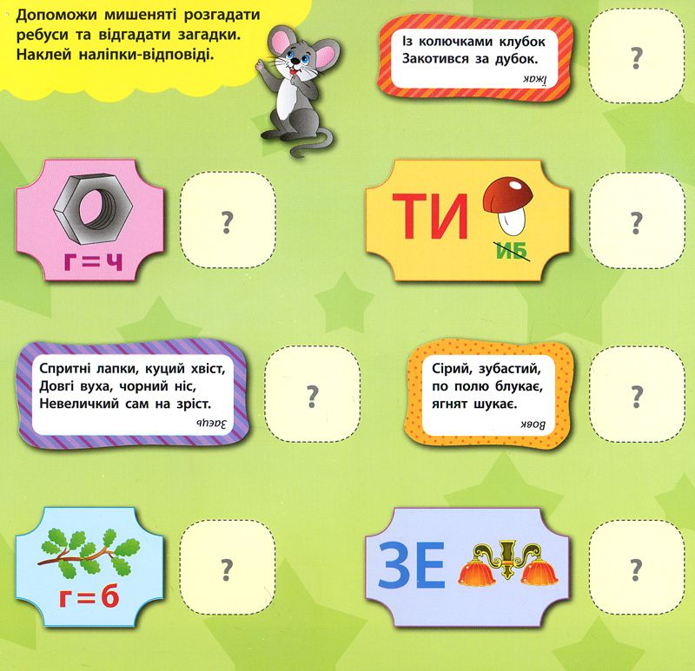

**Випробування «Фортеця порятунку!»**

(Здоров’язбережувальна компетентність)

1. Надзвичайні ситуації.
2. Надання першої допомоги.
3. Завдання «Мішечок важливих речей»

- Доброго дня, давайте познайомимося. Я, Вітамінка. Природа дарує людям чисте повітря, бадьорість, гарний настрій. Здоров’я – це великий дар. Важливо берегти своє життя і здоров’я, щоб насолоджуватися красою навколишнього світу. А це значною мірою залежить від нас самих, від нашої поведінки.

Головним скарбом життя для людини є здоров’я, і, щоб його зберегти, потрібно багато що знати.

Чи можна жити в нашому небезпечному світі так, щоб не отримати травм, щоб не зашкодити власному та оточуючих нас людей здоров’ю і життю?

Учасникам пропонується уявити, що біля них немає дорослих, а ситуація потребує невідкладних дій, якими будуть їхні дії в разі…

**1 ситуація**

* 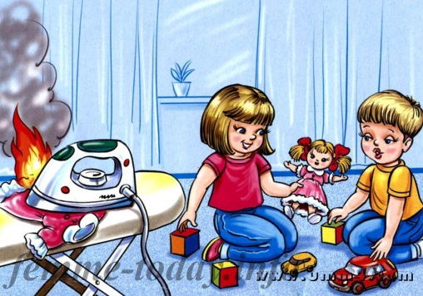Діти, у нас сумна звістка – захворіла наша лялька Катруся. У неї висока температура, кашель.
* Чи добре, коли людина хворіє? А є в цьому щось добре?
* Що потрібно зробити і як допомогти Катрусі?

*(Діти висловлюють свої припущення. Обираються найбільш прийнятні).*

*(Про небезпеку слід повідомляти по телефону за номером 103- швидка медична допомога)*

**2 ситуація**

Дорослих вдома немає, а у вас сильно розболілася голова. Як можна себе полікувати? Чи можна самому вживати ліки?

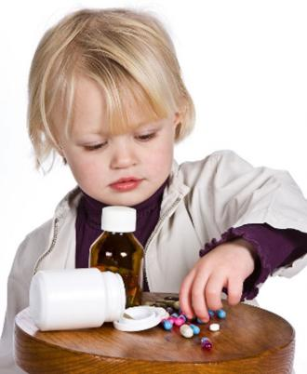

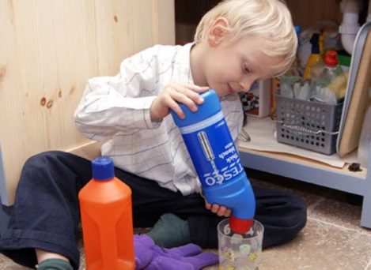

**3 ситуація**

Отримали вдома синець, що необхідно зробити? Ваші дії?

Ви залишилися самі вдома. Чи можна користуватися небезпечними предметами? Уявіть, ви порізали руку, що слід одразу зробити?

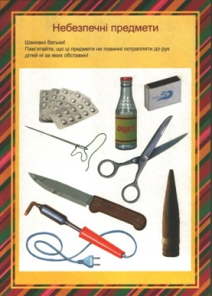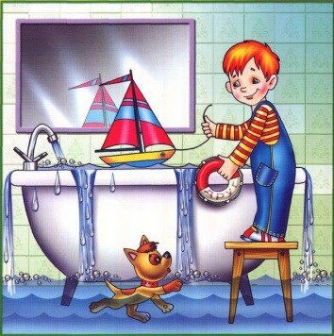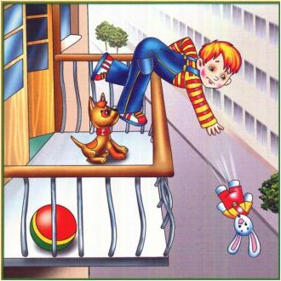

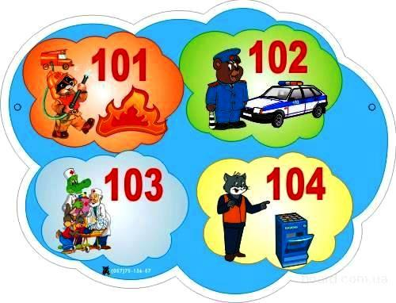**4 ситуація**

Учасникам необхідно назвати номери телефонів служб порятунку. *(Відповіді дітей)*

**Які номери телефонів потрібно набрати в разі виникнення загрози?**

**Увага! Цей номер ніколи не набирай без потреби!**

**«Мішечок важливих речей»**

У мішечку речі, що допомагають людині дбати про особисту гігієну. Учасники по черзі дістають предмет і пояснюють для чого їх слід використовувати. Як часто, ви, особисто ними користуєтеся? (У мішечку: гребінець, зубна паста, мило, ножиці, зубна щітка, носова хустинка, мочалка, … )

А чому найчастіше діти отримують травми а школі? Бо вони:

* бігають на перервах;
* стрибають на сходах;
* влаштовують бійки, штовхають один одного;
* відчиняють вікна і сидять;
* небезпека на ігровому майданчику.

Молодці! Ви знаєте правила безпечної поведінки в школі, але їх потрібно дотримуватися і виконувати. Тоді ми зможемо вберегти себе та оточуючих нас людей від травм.

Безпечно жити в сучасному небезпечному світі можна. Але ви повинні бережливо ставитися до свого життя, здоров’я; повинні не тільки знати правила безпечного перебування вдома, в школі та на вулиці, а й ще дотримуватися їх. Тоді ви не тільки своє життя та здоров’я збережете, а й людей які вас оточують.

**Збір під дубом на стадіоні.**

**(Підрахунок золотих квитків та фішок)**

Шановні діти, ой! Вибачте, Віллі Вонка ж посвятив вас у великі Шоколадомани. І ви з честю підтвердили це звання: достойно пройшли всі випробування від великого кондитера, показали нам, що ви не тільки отримали міцні знання за ці роки навчання, а ще й, досить, вправно можете застосувати свій досвід у різноманітних життєвих ситуаціях, умієте працювати у команді. Ми дуже вами пишаємося і раді, що ви у нас ось такі вже досвідчені і відповідальні діти. Але кожна гра повинна мати свого переможця. І після підбиття підсумків ми оголошуємо НАЙКРАЩИХ і це команда ……. Адже вони набрали найбільше золотих квитків від Віллі Вонка. І саме ……. Отримують відро шоколаду. Давайте їх привітаємо аплодисментами.

Дорогі переможці, можна у вас узяти невеличке інтерв’ю?

* Що ви зараз відчуваєте? Які емоції вас переповнюють?
* Вам сподобалася гра?
* А ви любите своїх друзів, однокласників, товаришів з інших класів?
* А винагородою ви задоволені?
* Дайте відверту відповідь, зараз, будь ласка: А ШОКОЛАДУ ВАМ НЕ ЗАБАГАЦЬКО?
* То, може, як справжні переможці, поділитеся по братському з усіма?
* Молодці! За це вам «респект і уважуха»!

**Ділимо шоколад**

Діти, а ви ні про що не забули? Шоколад – це винагорода, а Віллі Вонка обіцяв вам ще й суперприз. Давайте пригадаємо, що цінував цей майстер понад усе на світі? Вірно сімейні цінності. Він любив свою сім’ю, а ще більше своїх друзів. А з хлопчиком Чарлі Бакетом він взагалі почав разом вигадувати солодкі новинки. Мабуть, волосатих ірисок кондитеру було не достатньо.

Отож, ви довели містеру Вонку, що ви теж умієте дружити. Сьогодні учні 2 та 3 класу пліч о пліч злагоджено працювали в командах. А тому суперприз від кондитера - це пікнік дружби. І садочку, на природі ми підемо смажити на вогнищі сосиски і у дружній компанії смакувати ними, а може ще й заспіваємо з друзями веселої пісні.

Добре, що на світі дружба є,

З другом легша будь-яка дорога,

З ним і світ яскравішим стає,

Друг — твоя підтримка й допомога.

Це так чудово – в дружбі жити!

То незрівнянне почуття!

Нам треба вчитися дружити,

Бо добрий друг – на все життя.

**Перехід з дітьми в садок**